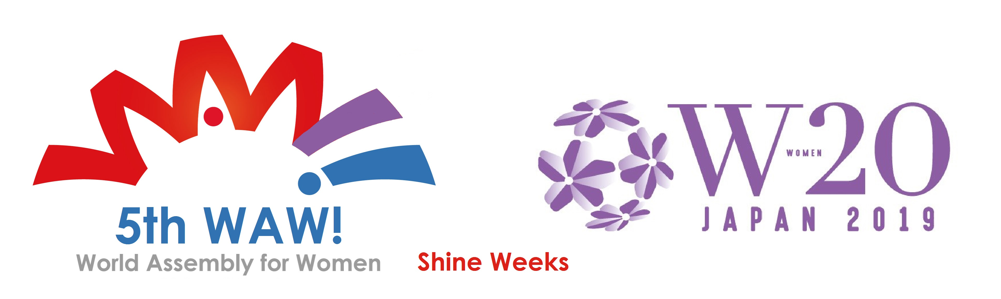****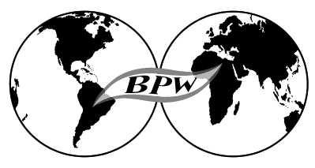**男女格差の解消を目指して Part６**

**2018年の男女格差指数（GGGI）**

**日本は110位!依然３桁‼**

**格差解消への具体的取り組みを模索しよう！**

**第1部** 13：30～15：30　**パネルトーク＆**

**参加者とのディスカッション**

**第2部**15：30～16：00　　**交流会**

日　時**2019年3月３０日（土）13:30～16:00**

会　場　**婦選会館 多目的ホール** 渋谷区代々木2-21-11

アクセス　　<http://ichikawa-fusae.or.jp/access/index.html>

ジェンダーギャップ指数（The Global Gender Gap Index ＝GGGI）とは

男性と女性の格差を表す指数で、2006年より「世界経済フォーラム（WEF）」が、男女格差の解消が世界経済の発展につながるとして、格差解消に役立てるため、国別・地域別に、経済・政治・教育・健康の4項目を指数化して算出し公表。

私たちBPWは、WEFのデータを基に「政治・経済・教育・健康」４分野の専門家を交え、格差解消のための具体的取り組みを考えるイベントを開催しており、今年で６年目になります。

しかし、110位と依然深刻な状況の今、男女格差解消のため日本の課題を読み解き、SDGsの実現に向け、具体的な取り組みを共に考え、行動しませんか！

【GGGI 2018日本のランクと指数】

4つの項目すべてが男女平等であれば「広い正方形」になるはずだが、

下記のグラフの赤いラインが日本の評価である。



**❏**資料代　1,000円　BPW会員500円

**❏申込み**　「３/３０参加希望」と明記の上、「氏名」・「連絡先（E-mail or TEL or FAX）」をご記入いただき、下記までE-mail またはFAXでお申し込みください。先着順定員　60名

E-mail sympo2018@bpw-japan.jp 　　FAX 03-5304-7876

【GGGIランクの推移】

**主催　認定NPO法人日本BPW連合会**

**後援　クオータ制を推進する会**

**----------------------------------------------------------------------------------------------------------------------------------------------------**

BPWとは　Business and Professional Women の略で、働く女性の利益を促進し、女性の社会的地位と職業水準の 向上をはかるとともに、国内および国外の働く女性の親交と理解を深め、世界平和に寄与することを目的とした団体です。国連の経済社会理事会の諮問機関として総合協議資格をもつNGO(非政府組織)の団体BPW Internationalに加盟。国内では全国に16のクラブとアソシエーツがあります。2009年に法人化し**、**2017年11月7日東京都より、認定NPO法人として認定されました。

認定ＮＰＯ法人　日本BPW連合会　　〒151-0053　東京都渋谷区代々木2-21-11　婦選会館303

TEL：03-5340-7874　　FAX：03-5340-7876　　　E-mail office@bpw-japan.jp　　　URL　<http://www.bpw-japan.jp/>

**登壇者紹介**

　　　　　　　　　　　　　　　　　　　　　　　　　　　　　　　　　　　　　　　　　　　　　　　　　　　　　　　　　　　　　　　　　（敬称略）

【政治】**山崎　摩耶**（元衆議院議員、前旭川大学特任教授　クオータ制を推進する会役員、ＢＰＷ東京クラブ　）

2009年衆議院総選挙に北海道比例で初当選。厚生労働委員会・法務委員会・憲法審査会等に所属。社会保障分野をはじめ、各種議連や「子どもの未来を守る女性議員ネットワークの会」会長として活躍。2017年衆議院選挙にて惜敗。クオータ制を推進する会の役員として「政治分野における男女共同参画推進法」の2018年成立に貢献。専門は公衆衛生看護学。1970年代からの訪問看護のパイオニアでわが国の訪問看護制度創設に尽力。介護保険には、社会保障審議会等、多数の委員会のメンバーとして創設時から係る。日本看護協会、日本訪問看護振興財団、全国訪問看護事業協会等の常務理事、旭川医科大学客員教授、岩手県立大学看護学部教授、旭川大学特任教授を歴任。「日本で老いるということ」「在宅ケアの知恵袋」「ケアマネジャーバイブル」「医療原論」など著書、論文多数。海外の医療・介護・高齢者ケア等にも詳しい。

【経済】　名取　はにわ（日本ＢＰＷ連合会副理事長・学校法人日本社会事業大学理事長、元内閣府男女共同参画局長）　1995年、総理大臣官房男女共同参画室長として、国連北京女性会議に参加し、1999年 男女共同参画社会基本法の成立に携わる。また、内閣府男女共同参画局長として、2005年第2次男女共同参画基本計画の策定など、多くの時間を男女共同参画の政策作りの責任者として携わってきた。2013年から17年6月まで日本ＢＰＷ連合会の理事長。現在、標記のほか国立大学法人電気通信大学監事、同法人政策研究大学院大学経営委員等に従事。

【教育】**中野　洋恵**（国立女性教育会館　研究国際室長　ＢＰＷ東京クラブ）

大学院修了後、（財）日本青少年研究所、恩賜財団母子愛育会で家庭・家族に関する調査研究に従事。1993年から国立婦人教育会館（現国立女性教育会館）の研究員として男女共同参画を推進するための調査研究を企画、実施。国立女性教育会館が3年ごとに刊行している『男女共同参画統計データブック』には2003年の創刊号から編集に関わる。最新版（2015年版）では「教育と学習」を執筆。その他、女性のキャリアに関する調査研究、女性教員の活躍推進に関する調査研究等に従事。

【健康】**藤川　眞理子**藤川　眞理子（医師、薬剤師、ＢＰＷ東京クラブ、3月末まで千葉県市原保健所長・東京女子医大非常勤講師）1980年、医学生時代に国際医学生連盟活動で滞在したデンマークにおいて、女性医師の地位や就労環境に関して男性優位な日本の医学界との彼我の差に衝撃を受ける。2010年より世界標準の女性医師育成を目指した女子医学生支援活動に取組む。国際婦人年連絡会 国際・開発委員会委員。臨床の専門は糖尿病。2005年より東京都医師会生活習慣病対策委員会委員。2012年より厚生労働省「地域の健康増進推進活動支援事業審査会」構成員。日本糖尿病学会専門医・研修指導医、日本内科学会認定内科医、日本医師会認定産業医・健康スポーツ医、　社会医学系専門医・指導医。2019年4月～帝京平成大学教授・帝京大学ちば総合医療センター非常勤講師に着任。

【コーディネーター】**平松 昌子**（認定NPO法人日本ＢＰＷ連合会理事長）

メディアの世界でおよそ半世紀働き続けて、その間感じたのは、「社会の倫理は男性が書いてきた」ということだった。だから、「どうすれば女性の主張が社会を動かせるか」と考え走り回ってきた。その結果、社会の空気は今、少しずつ動き出した。「候補者の半数に女性を」という法律が成立し、施行された。　経済界でも女性が決定を下すポストの半数を占めるべきだとの、動きが始まっている。ＣＳＷ６３では政府とＮＧＯの共催による「女性に自立と社会制度」とのサイドイベントを担当した。　ベトナム戦争の日本人女性記者１号。

著書に『女ひとりヴェトナムを行く』（講談社,1965）　『女がメディアで生きる』（ドメス出版、2013）　他

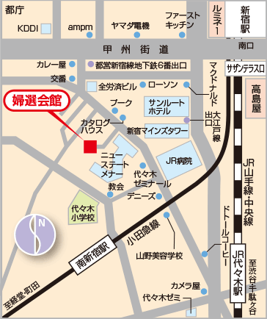

━━……‥・**婦選会館アクセス**・‥……━━━

J　R線　新宿駅南口・新南口　代々木駅北口・下車　徒歩7分

小田急線 　南新宿駅下車　徒歩3分

地下鉄都営新宿線・大江戸線　新宿駅A1出口下車　徒歩3分

**❏❏❏❏　日本ＢＰＷ連合会イベントご案内　❏❏❏❏**

**イコール・ペイ・デイ全国会議**

2019年4月20日（土）13：30～16：00

婦選会館　多目的ホール

　経済分野は、GGGIが昨年の114位から117位と後退！

　経済分野での男女格差は管理的ポスト、専門的職業への男女格差

　総合的所得における男女格差などから生じるものです。

　格差解消に向けて、今後どんな活動が必要か一緒に考えましょう！

　★お問合せ:epd2019@bpw-japan.jp